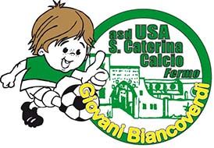

**VENERDI' 10 MAGGIO 2019**

**ALLE ORE 21:15**

PRESSO LA SALA RIUNIONI **DELL’ ASSIGLOBAL SRLS**

all’interno dello Studio Redes

VIA PASQUALE COTECHINI 120

A PORTO SAN GIORGIO

(lungo la ss Fermo – Porto S. Giorgio – ex Bassano mobili)

**L**' **USA SANTA CATERINA CALCIO**

ORGANIZZA UN INCONTRO INFORMATIVO SUL TEMA:

“**Postura e infortuni legati allo sport nell’età evolutiva**”

Interverranno:

**Capancioni Moreno** Fisioterapista, Master in terapia manuale ortpedica, diploma in Osteopatia SCS

**Achilli Andrea:** Laurea in Scienze Motorie, Chinesiologo specializzato in rieducazione funzionale

La partecipazione è aperta a tutti:

Genitori, Dirigenti, Allenatori